REPUBLICA DE CHILE
MINISTERIO DE SALUD
DIVISIÓN DE POLÍTICAS PUBLICAS SALUDABLES Y PROMOCIÓN

DEPARTAMENTO DE ALIMENTOS Y ZOONOSIS

DPTO. ASESORIA JURIDICA
HMM/SPJ/HSC/HLC

APRUEBA NORMA GENERAL TÉCNICA Nº 97 SOBRE DIRECTRICES PARA LA ELABORACIÓN DE QUESOS ARTESANALES.

EXENTA N° 244

Publicada en el Diario Oficial de 23.05.07

SANTIAGO, 8 de mayo de 2007

VISTO: lo solicitado por memorandum N°B 34/740/2005, de la División de Políticas Públicas Saludables y Promoción; lo establecido en los artículos 4° N° 2 y 7° del Libro I del decreto con fuerza de ley N° 1 de 2005, del Ministerio de Salud, que fija el texto refundido, coordinado y sistematizado del decreto ley N° 2.763, de 1979; lo dispuesto en el Título III del Libro Cuarto del Código Sanitario; en el inciso segundo del artículo 234, del decreto supremo N° 977 de 1996, del Ministerio de Salud que aprueba el Reglamento Sanitario de los Alimentos; y en la resolución N° 520 de1996, de la Contraloría General de la República.

CONSIDERANDO: la necesidad de establecer las directrices para la elaboración de los quesos artesanales que consigna el Reglamento Sanitario de los Alimentos ya en vigencia, dicto la siguiente

R E S O L U C I O N

1.- Apruébase la siguiente Norma General Técnica Nº 97 sobre directrices para la elaboración de quesos artesanales:

DE LAS INSTALACIONES

- DE LA SALA DE ORDEÑO:

  - Debe estar ubicada en un sector alejado de focos de insalubridad y de los corrales de animales.
  - Debe estar provista de un lavamanos destinado al uso de los operarios y de llaves de agua y mangueras que permitan realizar un adecuado aseo de ésta, posterior a su uso. Asimismo, contará con desagües suficientes que proporcionen la adecuada evacuación de las aguas de lavado.
  - La sala destinada al ordeño de especies menores estará provista de una plataforma de ordeño aproximada al modelo referencial que se presenta a continuación.

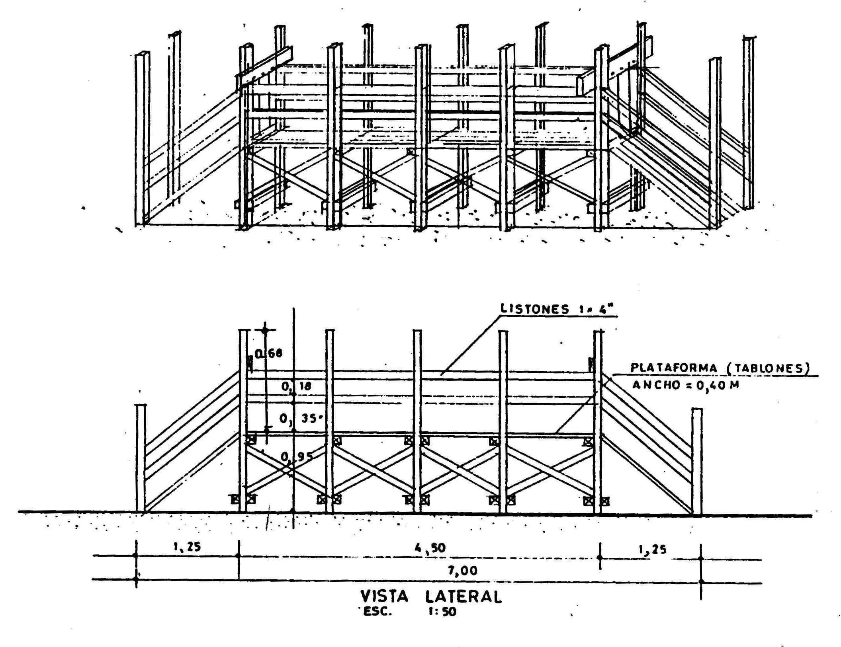

- DE LA SALA DE ELABORACIÓN DE QUESOS
  - Las queserías deberán estar construidas en zonas alejadas de corrales de apiño de animales, focos de insalubridad y otros contaminantes.
  - Las vías de acceso a la quesería, deberán tener una superficie pavimentada o tratada de manera tal que controle la presencia de contaminantes ambientales.
  - El uso de las dependencias de la quesería deberá ser destinado exclusivamente a la función para la cual fue construido.
  - En la sala de elaboración de quesos, deberá disponerse de lavamanos provistos de agua de carácter potable, jabón y medios higiénicos para secarse las manos, tales como toallas de un solo uso. Se debe considerar, además, un basurero.
  - Las lámparas que estén suspendidas sobre la zona de elaboración, en cualquiera de las fases de producción, deben ser de fácil limpieza y estar protegidas para evitar la contaminación de los alimentos en caso de rotura.
  - En las zonas de manipulación, se prohíbe la mantención de elementos ajenos al proceso de elaboración y de sustancias tóxicas que puedan representar un riesgo de contaminación.
  - Se deberá considerar servicios higiénicos sin comunicación directa con las zonas de manipulación y a no más de 75 metros de distancia. Estos deben contar con lavamanos, ducha y excusado.
  - El diseño de la planta deberá considerar un vestidor, previo al ingreso a la sala de elaboración.
  - Las queserías deberán disponer de un sistema de evacuación de aguas residuales sanitariamente adecuado y diseñado para soportar cargas máximas.
  - Los pisos de la quesería deberán ser construidos de materiales impermeables, lisos, de colores claros, no absorbentes, lavables, antideslizantes, atóxicos y resistentes a los efectos del ácido láctico producido por la fermentación de la leche, tales como baldosín cerámico. Tendrán una pendiente suficiente para que los líquidos escurran hacia la boca del desagüe, sin desniveles que permitan la acumulación de agua.
  - Las paredes interiores, se construirán de materiales impermeables, no absorbentes, lavables, atóxicos y serán de color claro, fáciles de limpiar y desinfectar.
  - Los cielos se construirán de materiales impermeables, lisos, no absorbentes, lavables y atóxicos. Además, deberán proyectarse, construirse y acabarse de manera que se impida la acumulación de suciedad, se reduzca al mínimo la condensación de vapor de agua, la formación de mohos y deberán ser fáciles de limpiar.
  - Las ventanas y otras aberturas al exterior, deberán ser construidas en el sentido opuesto a la dirección de los vientos predominantes en el sector. Deben, además, estar provistas de protecciones contra vectores. Serán de dimensiones suficientes para mantener una luminosidad conveniente y ventilación adecuada para evitar el calor excesivo. Las protecciones deberán ser removibles para facilitar su limpieza y buena conservación. Los vanos de las ventanas deberán estar construidos con una pendiente que impida utilizarlos como estantes.
  - Las puertas deberán ser de superficie lisa y no absorbente y aquellas que comuniquen con el exterior deberán contar con un sistema de cierre forzado.
  - La sala de almacenamiento de producto terminado debe estar provista de equipamiento suficiente para mantener las cargas máximas de unidades de quesos durante las épocas de mayor producción de leche. Los pisos, muros interiores, ventana y cielo de esta dependencia deben reunir las mismas condiciones que la sala de elaboración.
  - La salida del producto final deberá realizarse por un sector independiente de la sala de elaboración.

II.- DEL PROCESO DE FABRICACIÓN

El proceso de fabricación del queso parte desde la fase de ordeña y termina con la comercialización del producto. Todas las etapas deben hacerse en la forma más prolija posible.

- DE LA EXTRACCIÓN DE LA LECHE

  - Debe realizarse en un lugar de acuerdo a los requisitos indicados en el punto Nº 1. de la presente norma técnica y debe provenir de animales sanos.

  - Antes de extraer la leche, la ubre debe ser lavada cuidadosamente con una solución de agua potable con cloro en una concentración de 10 ppm como mínimo ( una cucharadita de té de cloro comercial por litro de agua ), luego la ubre debe ser secada obligatoriamente con toallas desechables.

  - Antes de empezar la extracción, el ordeñador deberá lavarse e higienizarse las manos.

  - La leche debe ser dispuesta en un recipiente que ha sido previamente limpiado y desinfectado. La leche recién ordeñada debe ser colada a través de un filtro que debe ser cuidadosamente limpiado y desinfectado antes de ser utilizado.

  - El proceso de filtrado de la leche se realiza con el objetivo de retener suciedades, tales como el polvo y pelos.

- DE LA PASTEURIZACIÓN DE LA LECHE:

- La leche recién ordeñada y posteriormente filtrada, debe ser sometida a un proceso de calentamiento. Para que este proceso tenga real incidencia en la calidad sanitaria final del queso, debe utilizarse leche fresca, por lo cual no debe pasar más de 2 hrs. desde la ordeña al calentamiento de la leche.

- Para que se cumpla el objetivo de la pasteurización, debe someterse la leche a 63° C por un lapso de 30 minutos a dicha temperatura. Es vital que se cumplan estrictamente tanto el nivel de temperatura como el tiempo, ya que de no ser así no se estaría logrando el objetivo de dicho proceso.

- DEL PROCESO DE FABRICACIÓN

  - Todos los ingredientes y aditivos deben provenir de fábricas autorizadas.

  - Para que se produzca una adecuada cuajada, después de la pasteurización se podrá incorporar cloruro de calcio en una cantidad no mayor a 2 gramos por cada 10 litros de leche y cultivos de fermentos de bacterias inocuas productoras de ácido láctico.

  - Solo se permitirá la comercialización del queso fresco o quesillo si se cuenta con un sistema de refrigeración que permita mantener este producto a una temperatura máxima de 5° C. De lo contrario solo se podrá producir queso madurado en una sala que cumpla los requisitos sanitarios y de aislamiento de roedores y vectores.

  - En aquellas localidades donde no rija la Ley N° 4.869 de pasteurización de la leche, todos los quesos deberán tener un período de maduración previo no menor a 30 días para su comercialización.

  - Durante todo el proceso de fabricación del queso, los recipientes y utensilios deben estar debidamente higienizados y desinfectados.

  - De manera de garantizar un adecuado manejo sanitario en la producción del queso, se deberá elaborar e implementar un Programa de Autocontrol Sanitario que debe incluir todas las etapas de fabricación del producto desde la ordeña al expendio. Este programa debe mencionar paso a paso las medidas de higiene y desinfección que se realizan durante todo el proceso de fabricación de este producto.

  - El programa de Autocontrol Sanitario, cuando se produce queso artesanal debe considerar al menos:

- Las medidas sanitarias que se adoptarán para mantener los animales libres de mastitis
- Cómo y con qué se higienizará la ubre antes de ordeñar
- Se debe explicar cómo se limpian y desinfectan los recipientes que se utilizan para recepcionar la leche en el ordeño.
- Se debe explicar cómo se limpian, desinfectan y guardan los filtros
- Se debe explicar cómo se limpian y desinfectan todos los utensilios que se utilizan en el proceso de fabricación de los quesos( mesones, moldes, receptáculos para calentar la leche, coladores, etc. )
- Se debe indicar el manejo que se realiza para controlar la presencia de roedores, animales domésticos e insectos dentro de la salas de elaboración y almacenamiento de los quesos.
- Con relación al lavado de manos, se debe indicar cómo se hace el procedimiento, los utensilios requeridos y la frecuencia.
- En todos los procesos de limpieza y desinfección se debe indicar los detergentes y desinfectantes que se utilizan, además de la concentración de los desinfectantes utilizados en cada proceso de higienización.
- Es importante que cada uno de los procedimientos de limpieza y desinfección que se hagan a diario en las diferentes áreas y utensilios (sala de ordeña, sala de proceso, servicios higiénicos, mesones, recipientes, etc.), se registren en un formulario de manera que se tenga la certeza de que dicho procedimiento se realizó, registrando el día y el procedimiento efectuado.

- DE LOS MANIPULADORES

- El o los manipuladores de alimentos de la quesería, deberán estar capacitados en todas las materias relativas a la producción higiénica de alimentos, tales como manipulación, higiene personal y técnicas de desinfección y limpieza, lo cual debe ser certificado individualmente.

- Se debe evitar que los manipuladores de alimentos que padecen o son portadores de alguna enfermedad susceptible de transmitirse por los alimentos, o tengan heridas infectadas, infecciones cutáneas, llagas o diarrea, trabajen en el proceso de elaboración de quesos desde que se obtiene la leche en la ordeña.

- Los manipuladores que participen en la elaboración del queso deberán mantener una esmerada limpieza personal mientras estén en sus funciones, debiendo llevar ropa protectora, tal como: cofia o gorro que cubra la totalidad del cabello, delantal y botas. Estos artículos deben ser lavables, a menos que sean desechables y mantenerse limpios. El manipulador no debe usar objetos de adorno en las manos cuando manipule la leche o los quesos y deberá mantener las uñas de las manos cortas, limpias y sin barniz.

- El personal que elabora los quesos siempre deberá lavarse las manos antes de iniciar el trabajo, inmediatamente después de haber hecho uso de los servicios higiénicos, después de manipular material contaminado y todas las veces que sea necesario, para lo cual deberá existir siempre, tanto en los lavamanos de la sala de elaboración como de los servicios higiénicos, jabón y algún sistema higiénico de secado de manos.

- Para el lavado de manos, debe seguirse en orden, al menos los siguientes pasos:
- Mojar y jabonar desde los codos hasta la punta de los dedos.
- Escobillar bien uñas.
- Restregar las manos, especialmente entre los dedos, haciendo que la espuma cubra todas áreas jabonadas.
- Enjuagar con agua corriente, bajo el chorro de la llave, dejando que el agua corra desde los dedos hacia los codos.
- Secar bien, con un medio higiénico especialmente destinado para este efecto.

- Aquellos operarios que realicen la función de ordeña, deberán contar con una indumentaria de similares características, la que no podrá ser la misma que se utilice en el proceso de elaboración de quesos.

- El manipulador que elabore quesos, no podrá salir de la sala de producción con su ropa protectora.

- En las zonas donde se manipulen alimentos, deberá prohibirse todo acto que pueda contaminar como: comer, fumar, masticar chicle, recibir pagos de dinero o realizar otras prácticas antihigiénicas, tales como escupir.

- Si para manipular los alimentos se emplean elementos como guantes o mascarillas, éstos deberán ser desechables o de un sólo uso y se mantendrán en perfectas condiciones de limpieza e higiene. El uso de guantes no eximirá al manipulador de la obligación de lavarse las manos cuidadosamente.

- Se deberá evitar la presencia de personas ajenas al proceso de elaboración en las salas donde se manipulen los productos alimenticios, ya sea leche o quesos terminados. En la eventualidad que esto suceda, se tomarán las precauciones para impedir que éstas contaminen los alimentos. Las precauciones deben incluir el uso de ropa protectora.

- DE LOS PRODUCTOS FINALES

- Los quesos envasados o en proceso de maduración, deben contar con un sistema de identificación que permita el adecuado control de su fecha de elaboración.

- Los quesos que se comercialicen frescos (sin maduración), deben ser conservados a una temperatura no superior a 5° C, en unidades de refrigeración en buen estado de funcionamiento e higiene y provistas de termómetros.

- Los quesos madurados, deben ser mantenidos en condiciones que impidan su contaminación.

- Para la manipulación de los quesos, se deben utilizar superficies y utensilios de materiales resistentes, no absorbentes, lisos, limpios y de fácil higienización.

- El material utilizado para el envase de los quesos, deberá ser de primer uso y no contaminante. Además, debe ser almacenado en condiciones que impidan su contaminación.

- En la etiqueta, se deberá indicar, además de lo dispuesto en el Reglamento Sanitario de los Alimentos, la condición de la leche utilizada para su elaboración (leche pasteurizada, leche cruda).

2º. REMITASE un ejemplar de la “Norma General Técnica N° 97, sobre directrices para la elaboración de quesos artesanales a las Secretarías Regionales Ministeriales de Salud de todo el país.
ANOTESE Y PUBLIQUESE.- DRA. MARIA SOLEDAD BARRIA IROUME, MINISTRA DE SALUD

